**数据库系统实验一**

1. **实验环境**

操作系统: Windows10

编程语言: Java

编译器: jdk1.8

开发环境: Intellij IDEA

数据库: mysql 8.0.32

依赖环境：mysql-connector-java-8.0.32.jar

1. **数据结构**

定义了三个类Student、Course、SC来存储每条记录信息，每个类对应相应表中的一条记录，类中属性对应表中属性。

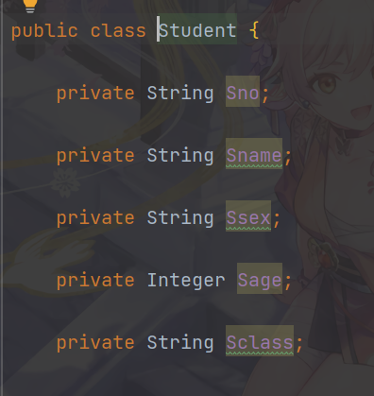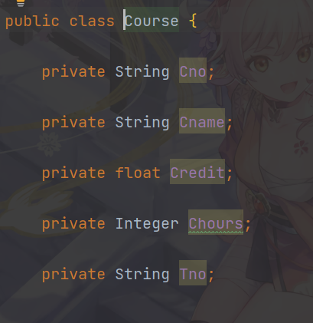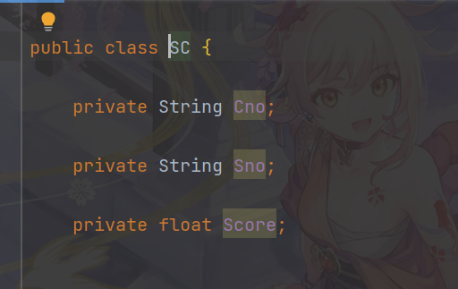

用三个列表（ArrayList）StudentList、CourseList、SCList分别存储三个表Student、Course、SC的数据，之后将其装入sct数据库中的三个表里。

1. **设计思路**

**3.1 生成数据**

这里首先定义了一个JDBCUtils工具类来连接mysql数据库。

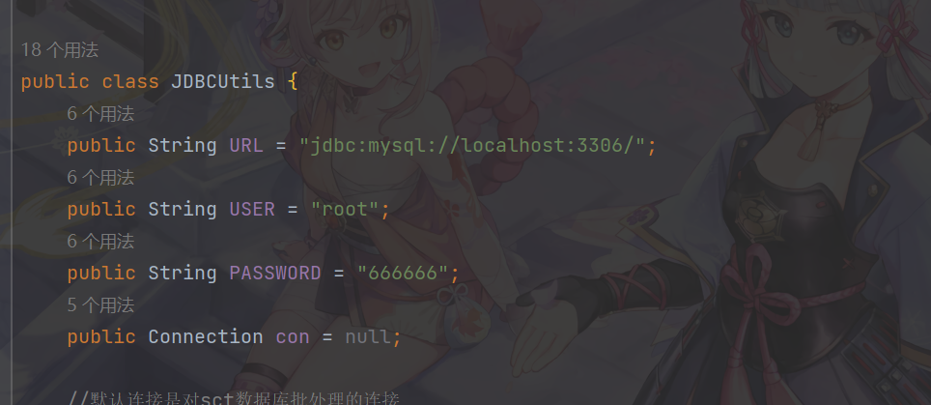

然后定义了一个Data类

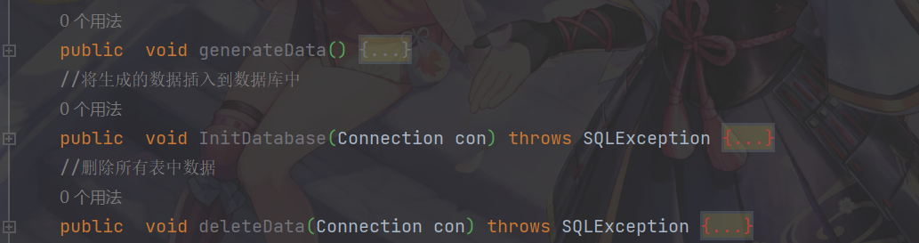

其中generateData()方法用来生成数据，然后定义了一个InitDatabase(Connection con)方法来将生成的数据装入sct数据库里的Student、Course、SC三个表。生成数据中的Sname和Cname主要根据的是从网上找到的两个数据集Chinese_Names.txt和courses_zh.txt,里面有足够多的名字。我先将他们读入列表中，然后生成随机数作为下标取其中的名字分别作为Sname和Cname属性的值。其他字段基本就是用随机数生成的，比较简单，不做赘述。（提前在mysql命令行里用create语句创建好sct数据库和三个表，然后执行main函数里的注释代码就可以）。

然后InitDatabase（Connection con）方法中执行3条插入语句用来将生成的数据插入数据库中

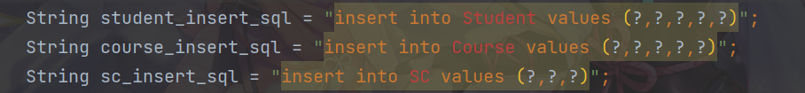

deleteData(Connection con)方法用来删除插入数据库三个表里的的所有数据，这里我仅用来测试，之后并未用到。

**3.2 GUI界面编写**

基本思路是采用awt框架里的box容器来装载各个组件，选择用box容器是为了方便布局，因为box可以选择水平布局和垂直布局，最后的GUI界面如下图所示

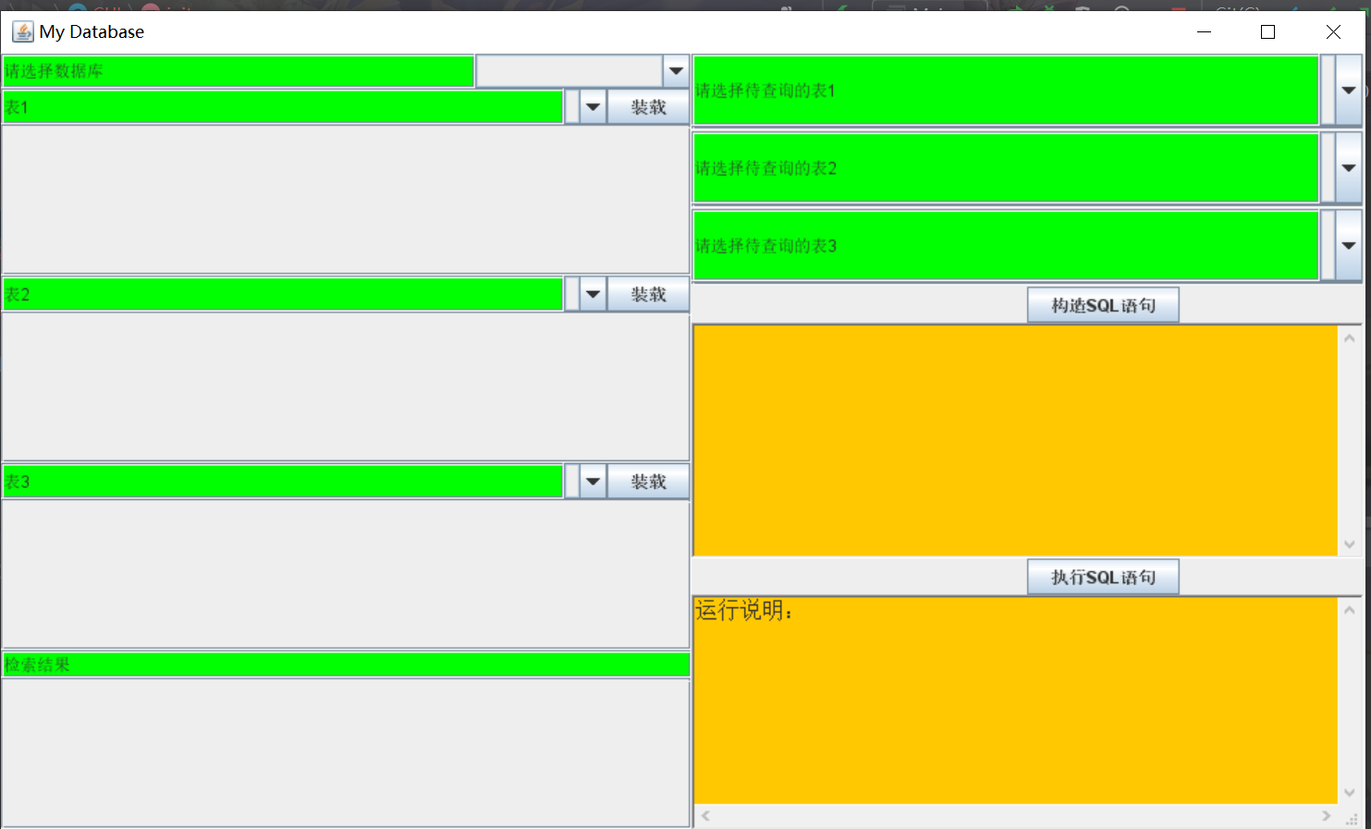

这个界面的基本思路是一个框架jframe里放置一个一个水平布局的大box，这个大box里面再放两个垂直布局的boxLeft和boxRight。

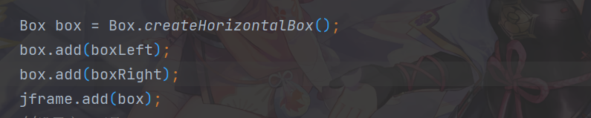

然后编程任务就可以分为左半界面和右半界面的编程。左半界面，主要是用于三个表的装载以及展示检索结果。右半界面，则用于根据所选的表和所选的字段构造SQL语句，执行SQL语句并展示查询结果，输出相应的运行状态说明信息。

主要的思路就是不断增加组件，然后将组件放到框架里最终达到上图的显示结果。然后为了实现选做功能的可对任何表/任何字段进行检索条件表达的用户交互查询应用程序，我们需要对每一个下拉框和按钮button增加鼠标事件监听，当鼠标点击后执行相应的事件监听函数并将结果输出到GUI界面上显示。具体鼠标点击后显示效果可见下面第4部分运行结果。

**3.3 主要算法**

总体可以两类，构造sql语句算法和执行sql语句算法（左半界面的装载其实也是执行sql语句），也即检索算法 。

首先是构造sql算法，在makeSQL按钮的监听事件中实现。



先创建4个list，分别为tableNameList、columnNameList、selectedColumnNameList、conditionList。其中tableNameList存储选中的三个表的表名，columnNameList存储所有的表名+列名字段，selectedColumnNameList存储被选中的表名+列名，conditionList用来存储文本框里输入的条件。

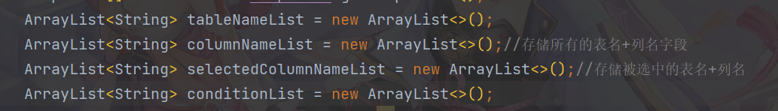

基本构造思路就是将一条sql语句拆分为3部分，第一部分为select+str0，第二部分为from+str1,第三部分为where+str2，这三部分的具体构造需要依靠上面的4个list。

第一部分这里由于考虑多表联合查询，所有表名可能重复，所以将三个表名重命名为t1，t2，t3。相应的表名+列名字段则类似为”t1.Sname”。然后如果一个表里属性对应的复选框全不勾选，则默认为select*，否则为select 表名+列名字段,例如select t1.Sname，不同的表名和列名字段中间还需要注意增加”,”。

第二部分比较简单，为from tableName1 as t1，只需要根据选择的表来生成即可，如果选择了多个表名中间还需要增加”,”即可。

第三部分需要判断文本框里是否有条件，如果都为空，那么第三部分也为空，否则需要根据文本框里的条件生成相应的字符串，这里选择like+字符串的格式来生成。

根据三部分内容生成最终的SQL语句详见下图。

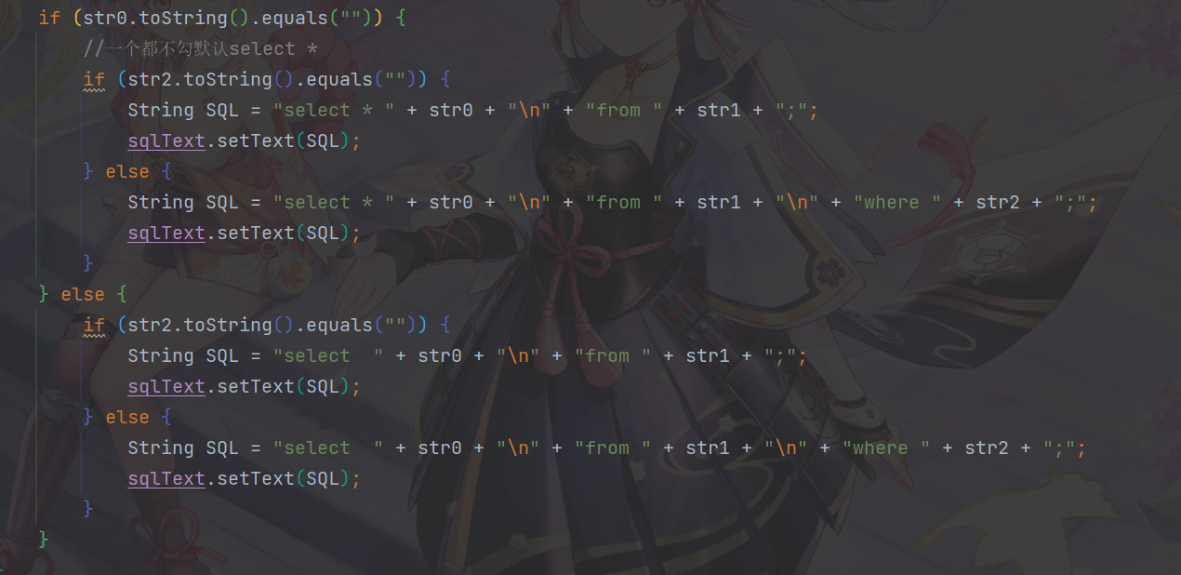

然后是执行SQL语句，只需要传入sql语句，然后jdbc里在选择的数据库执行相应的sql语句返回一个存储了属性名和查询结果的二维列表，最后再将二维列表的内容加载到GUI界面显示即可。具体实现见下图。

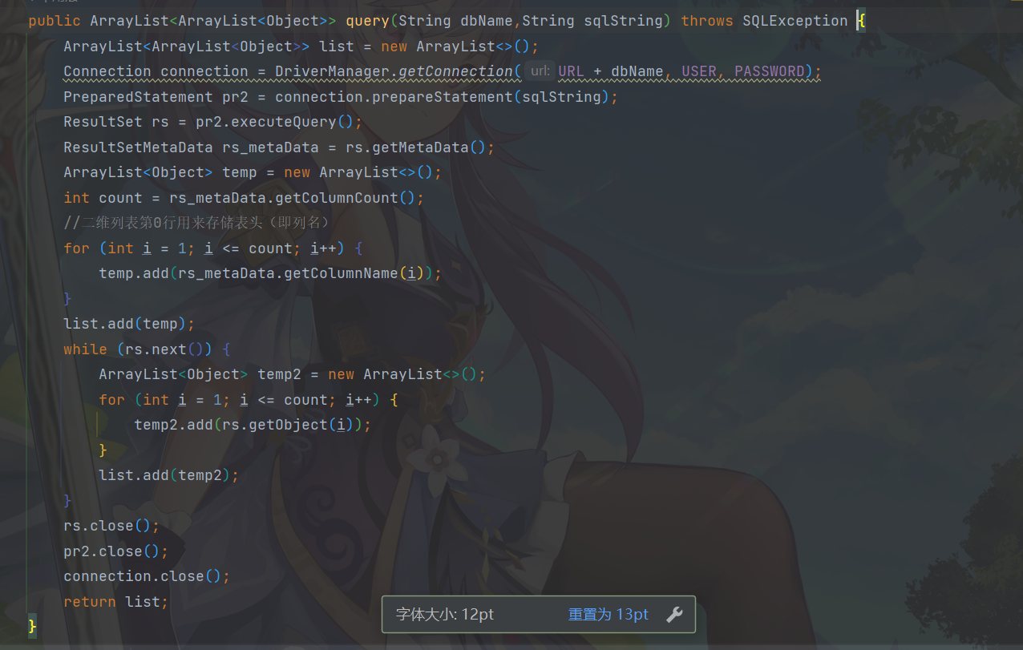

1. **运行结果**

可选数据库界面如下

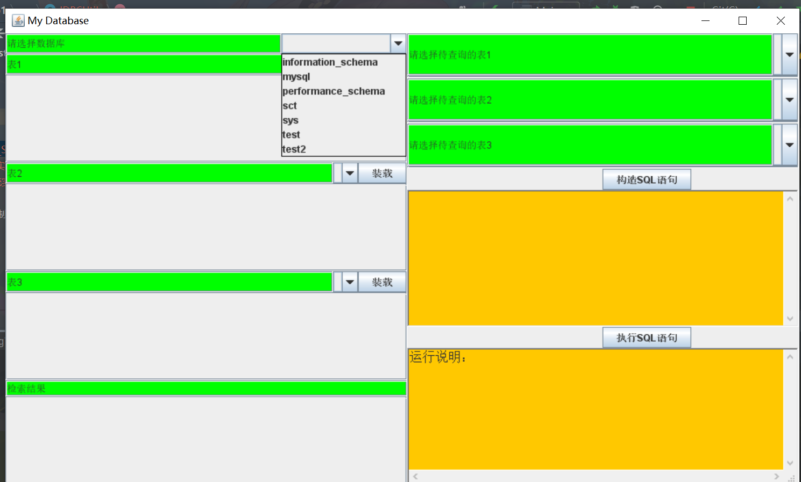

选择数据库后会加载出相应的待选表信息，这里选择sct数据库示例。之后在选中表后会加载出相应的待选表的信息。

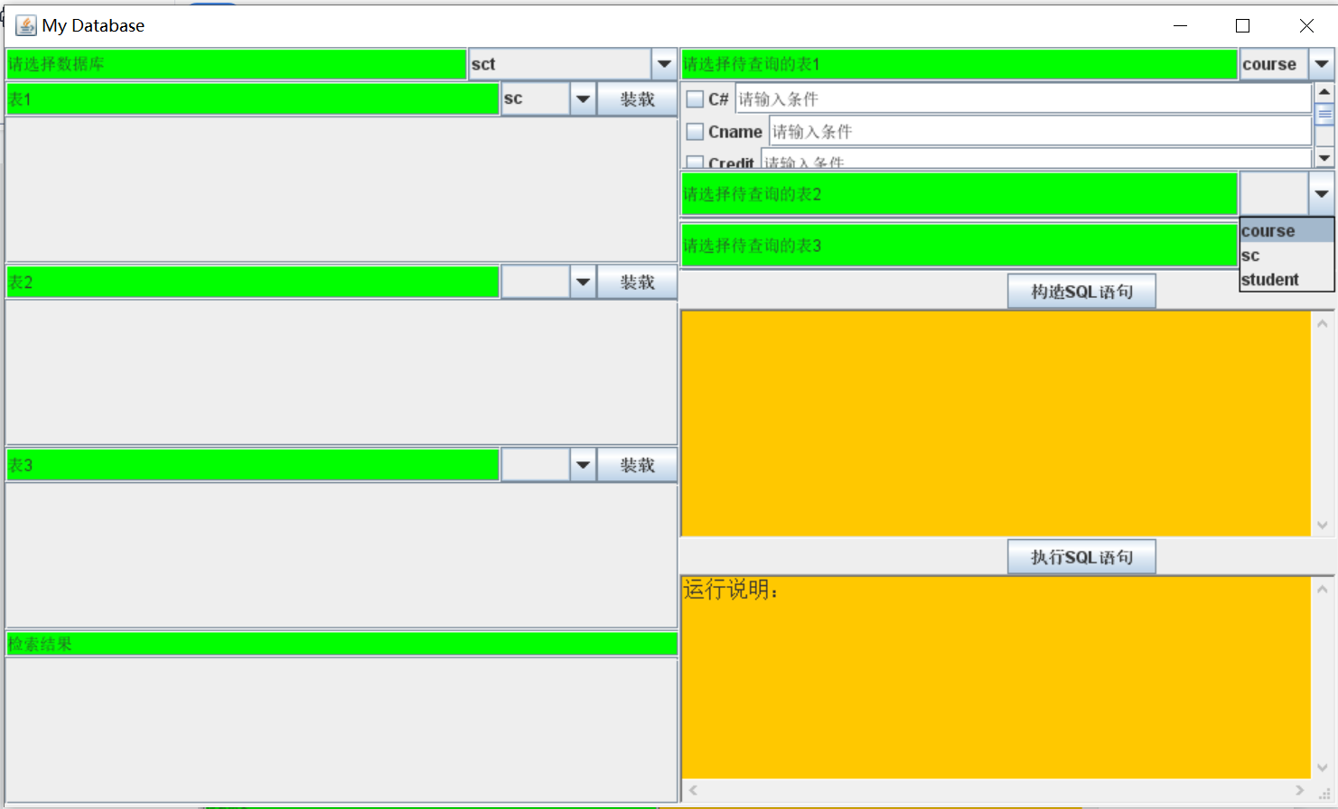

点击左边的三个装载按钮后会将三个选择的三个表的全部内容加载出来。

然后是根据选择的表中属性字段构造SQL语句，然后点击执行SQL语句按钮，将查询结果装载到界面，并且输出相应的运行消息。

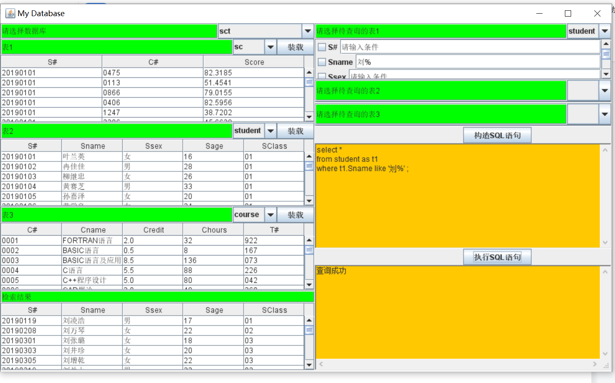

如果运行报错，则给出相应的错误信息

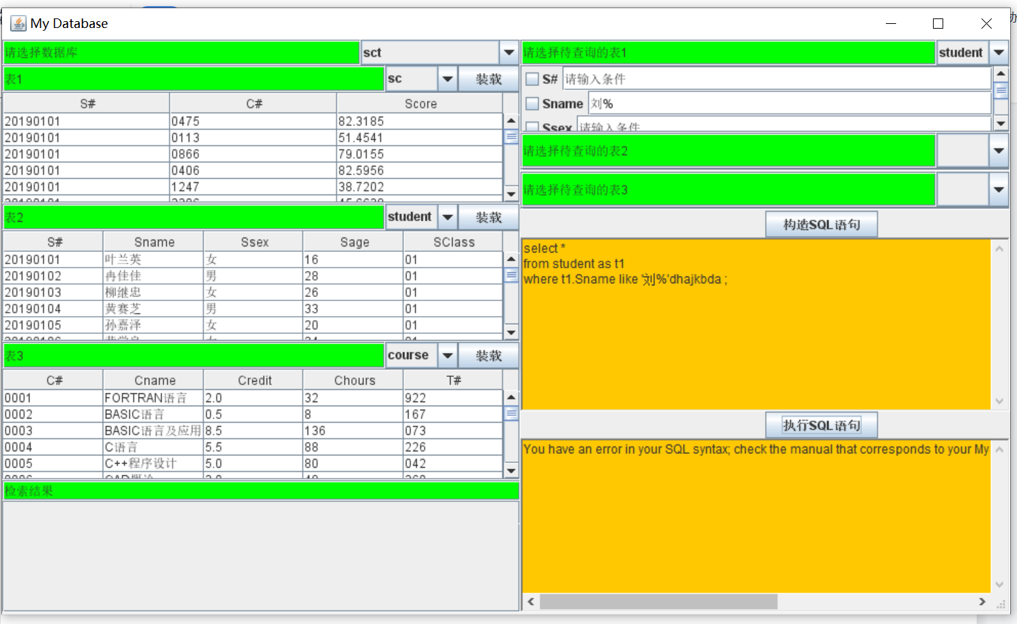

1. **实验感悟**

总体来说，这次实验学到了很多知识，比如学会了怎么编写SQL语句，然后用jdbc来执行sql语句操作mysql数据库，学会了怎么用awt和swing框架来编写一个相对美观的前端界面。当然实验中也遇到了不少问题，比如界面大小比例失调，某些组件内容无法加载进来，sql语句执行结果无法加载到界面里，如何根据选择的数据库动态生成相应的带选择的表等等问题，尤其是第一次实验只实现前面要求的功能代码写的实在太烂了，为了实现选做部分功能我几乎将所有的代码重写了一遍，并且所有的组件及相应的监听事件都重新写了一遍，确实花费了不少的时间。但是好在功夫不负有心人，在查找了诸多资料以及自己的多次尝试下最终成功实现了全部的功能。虽然还有很大的改进空间，比如说界面可以更美观，构造的sql语句可以更加多样化等等。但是，总而言之，这个实验，收获满满，成就感满满。